(0писание по проекту бюллетеня)

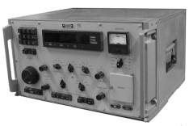
1 Наименование

1.1 Разработка нового, модернизированного
блока КБ14АМ, предназначенного для
поставки на места эксплуатации изделий
Р-399А и установки взамен старых
блоков КБ13А и КБ14А.

2 Техническое обоснование

2.1. Примерно 90% отказов изделия Р-399А приходится на отказы блоков КБ13А и КБ14А. В блоках установлено 12 печатных плат. Платы состоят из 283 микросхем, 62 транзисторов и пр. элементов выработавших свой эксплуатационный ресурс и снятых с производства, что вызывает трудности с проведение ремонтных работ.
2.2 Вновь разработанный блок 14АМ состоит из одной печатной платы, выполненной на современной высоконадежной элементной базе с применением контроллеров и синтезаторов частоты.

3 Назначение

3.1 Блок КБ14АМ предназначен для замены устаревших и вышедших из строя блоков изделия КБ13А и КБ14А, а так же для улучшения технических характеристик приемника.
Блок выполняет функции управления изделием и функции синтезатора первого гетеродина.
Блок полностью совместим со штатным блоком КБ14А изделия Р-399А по электрическим характеристикам и совместимости входных, выходных сигналов. Кроме этого в блоке установлен синтезатор первого гетеродина и установлены дополнительные разъемы: Вход.Ог., Вых.1Гет., СОМ порт.

4 Основные особенности установки блока КБ14АМ:

4.1 Энергопотребление РПУ Р-399А снижается в 2,5 раза с 250 Вт до 100 Вт;
4.2 Количество ячеек памяти увеличивается с 60 до 1000;
4.3 Память становится энергонезависимой (при выключении питания вся записанная информация в памяти сохраняется);
4.4 Обеспечивается обмен с ПЭВМ по порту RS-232 со скоростью 115200 бит/с;
4.5.Обеспечивается аварийное сохранение последнего значения частоты настройки при выключении питания, при включении питания изделие автоматически устанавливается на частоту, предшествующую выключению;
4.6 Динамический диапазон приемника увеличивается с 70 дБ до 80 дБ;
4.7 Скорость перестройки синтезатора приемника увеличивается с 50 мс до 1 мс;
4.8 Вводится функция интеллектуального автоматического регулирования скорости перестройки при вращении валкода в зависимости от интенсивности его вращения;
4.9 Обеспечивается обзор записанных ячеек памяти вращением валкода;
4.10 В комплекте с блоком поставляется программное обеспечение для внешней ПЭВМ;
4.11 Эксплуатационный ресурс приемника обновляется примерно на 80%;
4.12 Снимаемые блоки КБ14А и КБ13 могут использоваться эксплуатирующей стороной, как резервный или ремонтный фонд.
4.13 Высокая технологичность последующей эксплуатации и ремонта доработанного изделия. Блок КБ14АМ состоит из одной печатной платы, установленной на разъемах с минимальным количеством паяльных соединений. Все последующие ремонтные работы выполняются путем замены платы.

4 Установка блока в изделие
4.1 Из изделия извлекаются штатные блоки КБ13А и КБ14А.

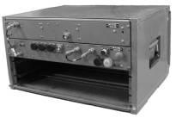
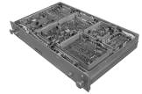
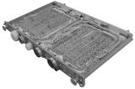

Р-399А КБ-13А КБ-14А

4.2 На место блока КБ14А устанавливается модернизированный блок КБ14АМ.
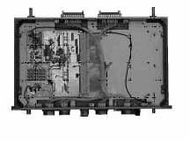
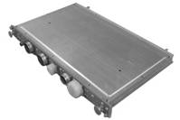

Модернизированный блок КБ14АМ

4.4 Установка блока КБ14АМ в изделие с неисправным 13-м или 14-м блоком или с неисправными обоими блоками, полностью восстанавливает работоспособность неисправного изделия Р-399А. Эта возможность позволяет иметь на местах эксплуатации резервный фонд блоков КБ13А и, кроме того, позволяет оперативно восстанавливать работоспособность изделий Р-399А при наличии в эксплуатации одновременно доработанных и недоработанных изделий.

5 Применение

5.1 Блоки КБ14АМ предназначены для поставки на места эксплуатации изделий Р-399А.
5.2 Работы по установке блоков могут проводиться на объекте заказчика или на производственных площадях разработчика.
5.3 Установка модернизированных блоков может быть выполнена, как самостоятельно эксплуатирующей стороной, так и специалистами предприятия разработчика.

6 Стык с ПЭВМ

6.1 Поставляемые блоки КБ14АМ комплектуются программным обеспечением.
6.2 Программа для ПЭВМ обеспечивает работу РПУ в следующих режимах:
- Ручное управление частотой перестройки;
- Программный режим (10 банков частот, по 100 произвольно задаваемых значений частот, в каждом банке);
- Панорамный режим (10 банков произвольно задаваемых полос обзора).

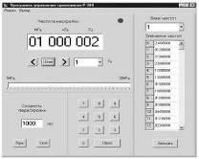

Внешний вид графической оболочки ПО КБ14АМ

6.3 Управление и режимы работы программы:
- В программном режиме обеспечивается последовательное сканирование частот в любом из 10 банков. Запись частот в банки осуществляет оператор. Скорость перестройки может быть установлена от 100 мс до 10 секунд.
- В панорамном режиме обеспечивается сканирование приемника в заданных полосах обзора. Оператором устанавливается значение начала и конца полосы обзора, а также шаг обзора. Доступно для установки 10 независимых полос обзора в пределах диапазона приемника.
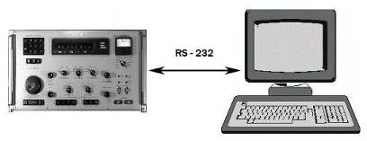
- В ручном режиме заложена возможность установки шага и скорости перестройки. Допускается возможность непосредственного набора частоты на виртуальном табло приемника. Допускается возможность оперативной перестройки путем перемещения указателя шкалы настройки.

